Žákovský modul IBSE

Bc. Marie Severová

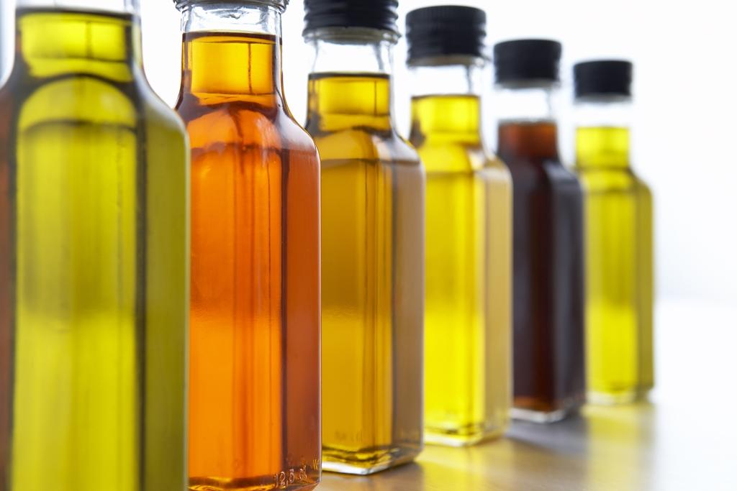

Předměty: chemie, zeměpis, výchova ke zdraví

Ročník: 9. ročník

Není olej jako olej

Abstrakt: Záměrem tohoto žákovského modulu je zopakovat, prohloubit a propojit učivo o olejích do širších souvislostí. Žáci si v něm zopakují chemické názvosloví mastných kyselin, naučí se hledat informace a pracovat s různými informačními zdroji. Zaujmou stanovisko k ekologické problematice týkající se získávání palmového oleje. Rozvinou své argumentační schopnosti a celkově komunikační kompetenci. Na závěr této práce si vyzkouší vyrobit mýdlo bez palmového oleje.

Učitelský průvodce

**Popis modulu:**

Tento materiál je určen jako návod pro učitele, jak rozvíjet přírodovědnou gramotnost žáků. Zaměřuje se na tyto oblasti - intelektuální rozvoj, osobnostní rozvoj a sociální rozvoj.

Výuková strategie použitá v modulu je odlišná od klasického stylu výuky. Zpracování učiva a způsob výuky jsou navrženy tak, aby vyučovací hodiny byly pro žáky přitažlivé. Výběrem tématu se snažím o vzbuzení zájmu žáků o studium organické chemie a popularizaci chemie.

Přístup ke zpracování učiva je záměrně založen na aplikaci vědeckých poznatků na problematiku každodenního života, což odpovídá požadavkům žáků a podporuje přírodovědné vzdělávání žáků.

1. **Cíle modulu**

Cílem tohoto modulu je seznámit žáky s problematikou palmového oleje, která je dnes velmi aktuální. Získané znalosti mají pomoct žákům, aby se zamysleli nad tím, co jí a co používají, a aby k této problematice sami zaujali vlastní postoj.

**Obecné cíle**

1. Zopakovat si chemické znalosti o tucích a olejích a propojit je s dalšími předměty.
2. Zvýšit zájem žáků o chemii propojením učiva s každodenním životem.
3. Rozvíjet kritické myšlení na základě zpracovávání informací získaných z různých zdrojů.
4. Rozvíjet komunikační a organizační dovednosti související s týmovou prací ve skupinách.
5. Zaujmout vlastní stanovisko k problematice palmového oleje.

**Kompetence**

Žák v tomto modulu rozvíjí zejména komunikační dovednosti, naučí se vyhledávat nejdůležitější informaci z textu a předat tuto informaci spolužákům. Využívá získané vědomosti a dovednosti k objevování různých variant řešení. Naučí se argumentovat, obhájit svůj názor či ustoupit pádnějším argumentům. Žák také přispívá k debatě ve skupině i v celé třídě, respektuje názory druhých lidí, rozvíjí své schopnosti pracovat ve skupině. Také používá bezpečně a účinně materiály a vybavení.

1. **Vzdělávací výstupy modulu**

Žák bude schopen:

* vyhledávat nejdůležitější informaci z textu a předávat tuto informaci spolužákům
* argumentovat, obhájit svůj názor či ustoupit pádnějším argumentům
* přispívat vhodně do debaty
* pracovat efektivně ve skupinách
* plnit své pracovní povinnosti a zachovávat zásady bezpečnosti
* vyrobit si mýdlo

1. **Vzdělávací obsah**

Deriváty karboxylových kyseliny, zdroje a vlastnosti tuků, výživová doporučení

1. **Potřebné znalosti**

Modul bych doporučovala zařadit na konci deváté třídy, až už mají žáci probrané organickou chemii a tedy i mastné kyseliny. Žák by měl umět rozlišit, jaký je rozdíl mezi nenasycenými a nasycenými mastnými kyselinami. Z ostatních předmětů by měli vědět klimatické pásy ze zeměpisu, z výchovy ke zdraví by měli znát, jaké by mělo být složení potravin. Dále potřebují vědět principy bezpečnosti práce a první pomoci.

1. **Typy aktivit**

V modulu se střídá řada různých aktivit. Po přečtení úvodního příběhu následuje diskuze ve skupinách, kdy žáci vytváří otázky, které je na základě textu napadají. Dále žáci ve skupinách prostudují vybrané informace, které jim učitel předloží, z nich se žáci snaží ve skupině najít a shrnout nejdůležitější informaci, kterou poté předají v nově vytvořených skupinkách. Společně pak odpovídají na další otázky, které jsou přítomné v modulu. V další části vyhledávají přítomnost palmového oleje či jeho derivátů na různých obalech od výrobků. Poté dostanou do skupiny jeden článek, který si přečtou a najdou v něm klady a zápory používání palmového oleje. Se svými názory pak vstupují do skupinové diskuze. Na závěr čeká žáky laboratorní práce, při níž si vyrobí vlastní mýdlo bez přídavku palmového oleje. Nakonec si vyplní odpovědi na otázky, které měly získat během celého modulu.

1. **Předpokládaná doba**

5 vyučovacích hodin (ovšem výroba mýdla přesahuje do dalšího dne, kdy se musí mýdlo vydělat z formy a nakrájet; a pak ještě déle do 3 – 4 týdnů, než úplně „dozraje“)

**Metodický průvodce:**

**Žákovské aktivity:**

1. *Učitel žákům rozdá pracovní listy tohoto modulu, žáci si přečtou úvodní příběh, poté jsou rozděleni do pěti skupin a v nich se pomocí brainstormingu snaží vytvořit několik otázek, které z textu vyvstávají, otázky si poznačí. (Jiná varianta může být ta, že žáci si text přečtou sami a snaží se sami vytvořit otázky a až poté se utvoří skupinky, kde si ještě otázky mohou nějak poupravit.*
2. *Každá skupina dostane k prostudování jeden list s informacemi o palmovém oleji. Každý ve skupině si informace přečte a poté se snaží dohromady formulovat, které informace jsou z listu nejdůležitější. Tato aktivita by časově neměla přesáhnout 15 minut.*
3. *Poté učitel vybere z každé skupiny po jednom žáku a utvoří tak další skupiny. Členové každé skupiny se mezi sebou podělí s nejdůležitějšími informacemi vytáhnutými z té, které části materiálu, takže nakonec budou přibližně vědět, co je v materiálech napsáno (samozřejmě, že ty materiály budou mít jinak po ruce, takže se do nich mohou kdykoliv podívat). Poté mají společně hledat odpovědi na otázky v pracovních listech i na ty, které si sami položili.*
4. *V druhé části budou žáci studovat složení napsané na obalech různých potravin, ale i jiných druhů zboží. Učitel by měl žáky dopředu motivovat, aby si přinesli do školy obaly z různých výrobků. Učitel by měl ovšem zaručit, že každá skupinka bude mít dostatek různorodých obalů na zkoumání, takže by měl sám přinést dostatečné množství obalů. Ideálně je tak 5 až 10 obalů na skupinku (z toho například obal od kosmetiky, čisticích prostředků, čokolády, trvanlivého pečiva, apod.). Ne všechny musí obsahovat palmový olej nebo jeho deriváty, ale učitel by měl rozhodně vědět, co který výrobek obsahuje, aby mohl žáky zkontrolovat či opravit.*
5. *Po ukončení této části dostane každá skupinka článek, který se zabývá z určitého pohledu palmovým olejem. Vzhledem k tomu, že jsou články různě dlouhé, měl by učitel k tomuto faktu přihlédnout a rozdat je tak, aby s nimi žáci měli co nejmenší obtíže. Žáci si jej prostudují a na jeho základě si vypíší argumenty, proč používat a proč nepoužívat palmový olej. Také si vyberou zástupce, který se účastní diskuze s ostatními zástupci skupin. Ovšem i nevybraní žáci se mohou do diskuze zapojit, jen je potřeba, aby diskuze probíhala důstojně a aby to žáci brali vážně. Všechny argumenty se během diskuze mohou napsat na tabuli a případně se hodnotit jejich závažnost.*
6. *Učitel by mohl také tuto diskuzi začít jednoduchou aktivitou, které spočívá v tom, že pomyslně rozdělí učebnu na dvě půlky, např. vpravo u zdi se postaví ti, kteří s používáním palmového oleje souhlasí a naopak nalevo si stoupnou ti, kteří s jeho užíváním nesouhlasí. Každý žák se zvedne z místa a postaví se na libovolné místo ve třídě (jeho blízkost k té či oné straně představuje jeho názor, když je v polovině, není ani pro ani proti). Učitel vybídne žáky, aby si dobře zapamatovali, kde stojí. Po diskuzi učitel žákům řekne, aby si stouply tam, kde stály před diskuzí a po chvíli, kam by si stoupli teď.*
7. *Poslední 4. část modulu - výrobu mýdla provádíme v digestoři nebo v dobře větrané místnosti. Je na učiteli, aby zvážil, jak do procesu výroby mýdla zapojit žáky vzhledem k použitým chemikáliím a dostupnosti požadovaného materiálu a pomůcek…*
8. *Ve výrobě mýdla se pokračuje po 24 hodinách, kdy je třeba jej vyklopit z formy a nakrájet, je tedy vhodnější, aby modul neprobíhal v pátek.*
9. *Po vyklopení z formy ještě není mýdlo hotové, ale tento fakt může učitel velmi dobře využít, protože je třeba měřit jeho pH a tuto aktivitu mohou žáci bez obav zastat. Hodnoty pH mohou měřit třeba jednou až dvakrát týdně a mohou se u toho střídat.*
10. *Na základě provedených aktivit a úkolů by měli být žáci schopni sepsat si odpovědi na položené otázky a tím dokončit práci na modulu.*